BRINCAR BRINCANDO
O que é o ECA?

Naiane Soares Silveira; Gabriel Martins; Luiz Anthonio Prohaska Moscatelli ; Kleber Ersching ⁴

RESUMO

O Programa de Educação Tutorial (PET) do Instituto Federal Catarinense – Campus Camboriú, busca realizar atividades extracurriculares de pesquisa e extensão que complementem a formação acadêmica de seus integrantes. Para atender este objetivo, os bolsistas do PET aplicam a alguns anos, oficinas de aprendizagens em escolas de anos inicias do entorno, focando em uma metodologia lúdica. Neste ano, a oficina de extensão denominada Brincar Brincando, apresentou de forma lúdica o Estatuto da Criança e do Adolescente para crianças com idades entre seis e oito anos de idade, a fim de ensiná-los a respeito dos direitos da criança e do adolescente.

Palavras-chave: Estatuto da criança e do adolescente. Infância. Direitos. Leis.

INTRODUÇÃO

No universo pedagógico, diversas correntes falam sobre a importância do lúdico no universo infantil. Uma importante corrente que defende a liberdade da criança e sua felicidade durante o processo de aprendizagem é a de Maria Montessori (1965). A corrente Montessoriana enfatiza a autonomia durante o processo de ensino-aprendizagem, onde o professor atua auxiliando na busca pelo conhecimento e não como principal fonte do mesmo. Com base nesta corrente pedagógica o PET decidiu organizar a oficina Brincar Brincando de forma lúdica, deixando as crianças livres para construírem o conhecimento a partir de experiências e experimentos feitos em sala.
Em anos anteriores a oficina Brincar Brincando proporcionou momentos lúdicos, utilizando-se de brinquedos antigos e sem grandes recursos tecnológicos. Com o intuito de apresentar as crianças tipos de brincadeiras variadas que provavelmente fizeram parte da infância de seus familiares, além dessa relação da criança com o passado de sua família, o Brincar Brincando utilizava-se de itens recicláveis enfatizando o cuidado com o meio ambiente e com o futuro do planeta.
Neste ano de 2017 o PET reformulou oficina Brincar Brincando, mantendo o aspecto lúdico, porém enfatizando as leis e os órgãos que protegem os jovens e as crianças. Ao trazer esta nova proposta de atividade foi definido que a faixa etária destinada seria entre seis e oito anos de idade, preferencialmente alunos do terceiro ano do ensino fundamental, matriculados em escolas municipais ou estaduais da região.
As atividades da oficina foram organizadas de maneira que fosse necessário um turno letivo para sua realização, e divididas em cinco momentos distintos e direcionados a apresentação e conhecimento do Estatuto da Criança e do Adolescente – ECA (1990). Até o momento, a oficina Brincar Brincando, reformulada, foi aplicada a uma turma de terceiro ano da E.E.B. Pref. Amadio Dalago, matriculada no turno da tarde, com aproximadamente trinta alunos.

PROCEDIMENTOS METODOLÓGICOS

A oficina sobre o ECA tem como principal objetivo desenvolver trabalhos e atividades que permitam as crianças identificarem o motivo dos mesmos terem direitos e deveres assegurados por lei. O tipo de abordagem escolhida segue a linha construtivista de Piaget (1926 apud Fossile, 2010), onde as crianças quando interagem com o mundo a sua volta, passam a atuar e a mudar a realidade que as cercam. A partir destes pressupostos, adotou-se seguintes procedimentos metodológicos em sala de aula:
1°) A ministrante da oficina apresenta-se para a turma e inicia a construção de um mapa conceitual, utilizando a palavra-chave " ECA". Após os alunos conceituarem ECA de maneira livre, inicia-se o segundo procedimento.
2°) Uma pequena introdução sobre a sigla é explicitada e as crianças assistem dois pequenos vídeos, onde o primeiro fala sobre o Estatuto da Criança e do Adolescente e o segundo mostra a visão de outras crianças sobre as leis que os protegem.
3°) É entregue a cada criança uma folha. Nesta folha a criança deve fazer uma representação na forma de desenho do direito/artigo da lei em que mais ela se identificou. Após a finalização do desenho a turma deverá construir um cartaz com todos os desenhos construídos durante a atividade.
4°) Após a apresentação de conceitos do Estatuto da Criança e do Adolescente, os alunos refazem o mapa conceitual utilizando-se da mesma palavra-chave "ECA", para que seja feita uma síntese do conteúdo e fique evidente o conhecimento absorvido pelos mesmos.
5°) Divididos em duplas, os alunos recebem folhas com um jogo da memória para pintá-las e recortá-las, para assim, poderem jogar e analisar qual dos jogadores conseguiu o maior número de direitos.
A metodologia foi elaborada de maneira que permita ao aluno refletir as questões abordadas em sala de aula, relacionadas ao suporte legal que os mesmos recebem/possuem direitos, tendo em vista a importância da relação entre sujeito e sociedade.
A comunicação entre os elementos do processo educativo estimula o pensamento. Assim, a sala de aula deve ser vista como uma comunidade educativa engajada em atividades de discussão, reflexão e tomada de decisões. Os alunos, e não o professor, são responsáveis pela defesa, [...] justificativa e comunicação de suas ideias para a comunidade da sala de aula. Essas ideias serão aceitas à medida que fizerem sentido para a comunidade (LAKOMY, 2003, p. 35).
Apesar de atualmente o método construtivista não ser tão inovador, ele deve fazer-se presente em salas de aula com o compromisso com uma educação facilitadora e que faça os jovens interagir de maneira efetiva em seu meio social.

RESULTADOS

Usando desta proposta de oficina e atuação em séries iniciais, buscou-se alcançar resultados significativos na sociedade educacional do município, estes foram:
- Ofertou-se aos jovens um conhecimento aprofundado das leis e dos órgãos que asseguram seu bem-estar físico, mental e social;
- Trabalhou-se assuntos complexos, como: abandono, abuso sexual, trabalho infantil e outros, de maneira leve, não traumática e facilmente compreendida pelos alunos participantes da oficina;
- Deu-se suporte para que os alunos identifiquem situações de negligência e saibam como atuar e a quem recorrer nestes casos;
- Promoveu-se aulas lúdicas e uma maior interação dos alunos com a sociedade, em especial com a equipe PET;
- Incitou-se a iniciação docente dos petianos matriculados em licenciaturas diversas;
- Apresentou-se a instituição Instituto Federal Campus Camboriú nas escolas da rede pública do município, para que o trabalho de excelência existente no campus seja conhecido me maneira ampla no meio social;
Os alunos demonstraram ao longo das atividades terem compreendido as leis que os protegem e o que elas evidenciam. Essa constatação foi possível através dos diálogos durante a oficina e principalmente com base nos desenhos feitos pelos mesmos durante um dos procedimentos da oficina.
A figura 1 foi feita por um dos alunos da E.E.B Pref. Amadio Dalago e representa o parágrafo IV do Art. 15 do Estatuto da Criança e do adolescente, onde fica explicitado o direito da criança a brincar, praticar esportes e divertir-se.

Figura 1 - Desenho elaborado pelos alunos.
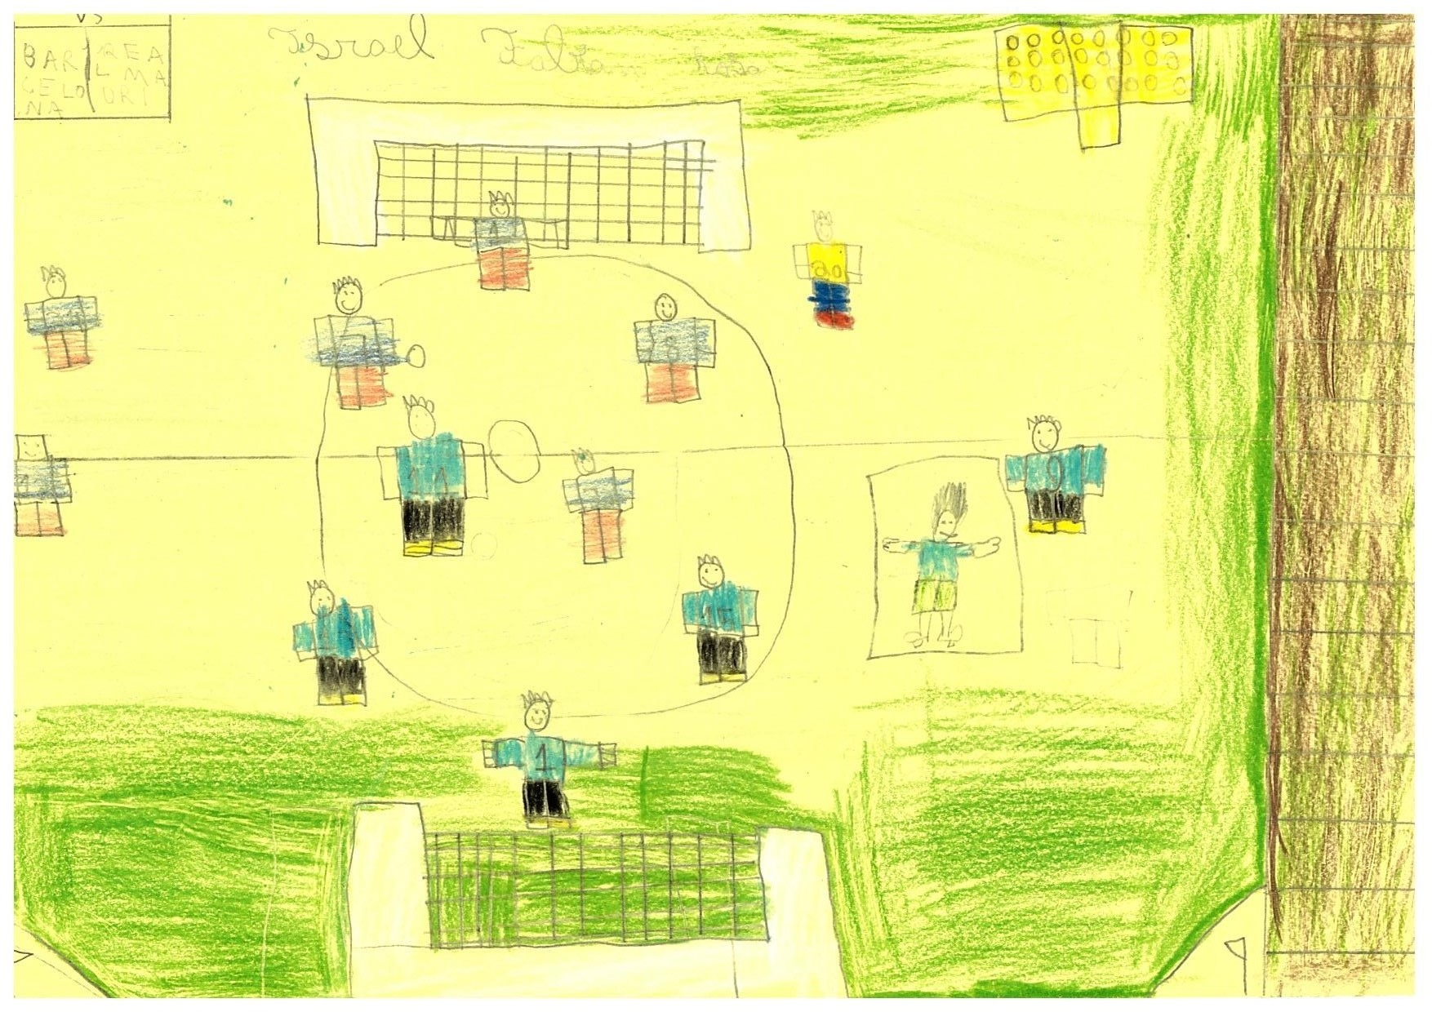
Fonte: Autores.

CONSIDERAÇÕES FINAIS

Todo ser é protegido por lei e com os jovens e as crianças não é diferente, porém inúmeras vezes este tema não é abordado nas escolas e quando abordado não recebe a atenção necessária. Neste contexto, os alunos do PET IFC – Cam buscam levar este conhecimento aos alunos da rede pública para que os próprios possam ser agentes transformadores e até mesmo, fiscalizarem a si e a pessoas ao seu redor.
Todos devemos nos sentir parte atuante da sociedade, e a proposta da oficina Brincar Brincando da equipe PET é fundamentalmente voltada para isso, levando as crianças este Estatuto repleto de leis que buscam o pleno bem-estar infantil. Neste contexto, através da aplicação da oficina, mostrou-se o quanto elas fazem parte da sociedade, o quanto são importantes para o futuro do nosso país e que existem muitas pessoas e órgãos engajados na busca pelo real funcionamento destes direitos.

REFERÊNCIAS

- Secretaria Especial dos Direitos Humanos. Estatuto da Criança e do Adolescente LEI Nº 8.069, 13 de Julho 1990. Presidência da República. Brasília-DF.2004.

- LAKOMY, A.M. Teorias Cognitivas da Aprendizagem. SÃO PAULO: Ibpex,2003.

- Fossile, D,K.; Construtivismo versus sócio-interacionismo: uma introdução às teorias cognitivas. Revista ALPHA. Patos de Minas: UNIPAM, (11): 105-117, ago. 2010

- MONTESSORI, M.T.A. Pedagogia Científica. SÃO PAULO: Flamboyant,1965.

1 Estudante de Licenciatura em Pedagogia, Instituto Federal Catarinense – Campus Camboriú. E-mail: naianesilvsoares@gmail.com
Estudante de Bacharelado em Sistemas da Informação, Instituto Federal Catarinense – Campus Camboriú. E-mail: g.martins.contato@gmail.com
Estudante de Bacharelado em Sistemas de Informação , Instituto Federal Catarinense – Campus Camboriú. E-mail: la_moscatelli@hotmail.com ⁴ Doutor em Física, UFSC; Professor do Instituto Federal Catarinense – Campus Camboriú. E-mail: kleber.ersching@ifc.edu.br

